**V2.11版本优化需求**

|  |  |  |  |
| --- | --- | --- | --- |
| **优化序号** | **模块** | **所属详细需求点** | **负责人** |
| LE-F2006 | 新手引导 | 新手引导优化 | 阿扎尔 |
| LE-F2008 | 广告中心 | 添加广告业务当日已签约总次数 | 阿扎尔 |
| LE-F2010 | 赛季 | 建议业余联赛可以处理 玩家球员红黄牌状态 | 阿扎尔 |
| LE-F2011 | 装备 | 增加五一专属6星奖杯，3个可选，用于充值排行榜 | 阿扎尔 |
| LE-F2012 | 美术资源 | 老球员、教练的头像更新 | 阿扎尔 |
| LE-F2013 | 神秘球探 | 神秘球探出现时，只能点击提示图才能跳过提示 | 阿扎尔 |
| LE-F2014 | 神秘球探 | 神秘商店折扣概率调整 | 阿扎尔 |
| LE-F2015 | 皮肤 | 皮肤卡框大小未贴合 | 阿扎尔 |
| LE-F2024 | 球场 | 球场底图做成可移动的 | 阿扎尔 |

**LE-F2006 新手引导优化**

1. 创建12个俱乐部时的初始球员阵容进行替换，具体名单待定。
2. 增加比赛时动画，暂定进球动画，技能动画。

进球动画：进球时播放的动画特效优化

动画内容：优化现在的进球效果，让特效变得酷炫一点。

发动技能：发动技能时的动画特效优化

动画内容：图标复现的同时增加特效，看起来酷炫一点。

1. 部分替换了引导生涯的俱乐部，新手引导文本需要调整（切尔西）

调整内容：

佩德罗,人称“佩刀”，足球场上最锋利的一把弯刀。让我们一起回顾一下他的生涯！

佩德罗出自拉玛西亚青训营，是当时最优秀的一批天才少年！

佩德罗的一线队首秀来得很快，他的表现也值得信任！

基于其优秀表现，佩德罗被提前提拔至一线队伍！

又是一场大胜，佩德罗的传奇生涯看来为球队的成长带来了巨大的帮助。

**LE-F2008 添加广告业务当日已签约总次数**

我的业务界面增加今日已签约业务，显示玩家当日结算的业务数量。每结算一次，增加一次进度，跨天进度清零。

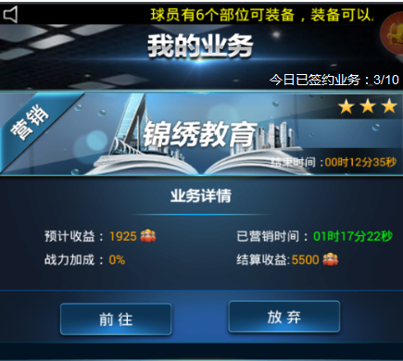

**LE-F2009 建议业余联赛可以处理 玩家球员红黄牌状态**

玩家降级到业务联赛后，自动清除红黄牌状态

**LE-F2011 增加五一专属6星奖杯，3个可选，用于充值排行榜**

增加下方两个奖杯

|  |  |  |
| --- | --- | --- |
| 奖杯名字 | 2018五一纪念杯 | 2018五一纪念杯 |
| 描述 | 五一纪念杯，用于表彰最敬业的球员 | 五一纪念杯，用于表彰最敬业的球员 |
| 产出 | 活动 | 活动 |
| 星级 | 6 | 6 |
| 主属性 | 过人 | 解围 |
| 初值 | 120 | 120 |
| 成长 | 170 | 170 |
| 副属性 | 射门 | 盯人 |
| 初值 | 47 | 47 |
| 成长 | 37 | 37 |

**LE-F2012 老球员，老教练头像更新**

皮里大小卡润色，里克尔梅，达格利什，科帕头像替换

**LE-F2013 神秘球探出现时，只能点击提示图才能跳过提示**

扫荡时触发神秘球探的板子，该板子层级最高，必须先点掉该板子，才能进行其他操作

**LE-F2014 神秘商店折扣概率调整**

各折扣触发概率如下

|  |  |  |
| --- | --- | --- |
| 序号 | 折扣 | 概率 |
| 1 | 9 | 0.16 |
| 2 | 8 | 0.2 |
| 3 | 7 | 0.2 |
| 4 | 6 | 0.2 |
| 5 | 5 | 0.18 |
| 6 | 4 | 0.04 |
| 7 | 3 | 0.02 |

原先平均概率折扣为6.86，现平均概率折扣6.78

**LE-F2015 皮肤卡框大小未贴合**

球员皮肤人像偏小，边缘未与卡框贴合，比如

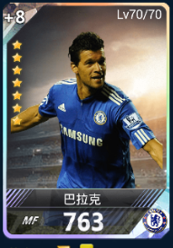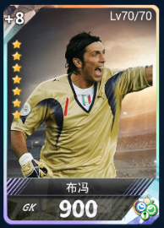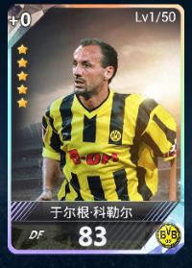

**LE-F2024 球场底图做成可移动的**

球场可进行上下拖动，拖动大小为背景图大小

**LE-F2024 球场底图做成可移动的**

1. 针对无上限团购的情况，最后一档刚达到进度要求数量时进度条如图所示，再有任意玩家购买，则进度条涨到最底部
2. 若玩家购买数量达到刻度值时，下一个购买的玩家按新折扣计算。例：8折要求是10人，则第10人购买为9折，第11人购买为8折

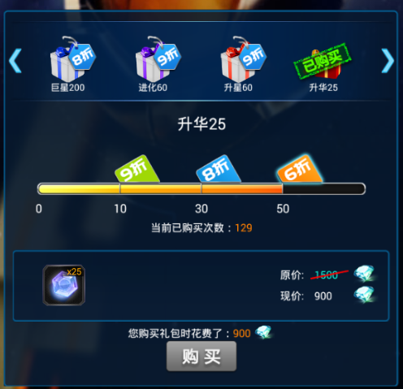

**LE-F1927 新增V11皮肤**

球场探宝皮肤v11替换掉v6，之前的V6皮肤移入皮肤商城，兑换价格均为1碎片，限购3片。

新增V11皮肤如下

|  |  |  |  |  |  |  |  |
| --- | --- | --- | --- | --- | --- | --- | --- |
| 名字 | 主属性 | 加成 | 附属性 | 加成 | 合成所需数量 | 宝库兑换价格 | 上限 |
| 佐拉 | 传球 | 5 | 射门 | 2 | 60 | 120 | 15 |
| 迪斯蒂法诺 | 射门 | 5 | 过人 | 2 | 60 | 120 | 15 |
| 克鲁伊夫 | 传球 | 5 | 射门 | 2 | 60 | 120 | 15 |
| 梅阿查 | 射门 | 5 | 过人 | 2 | 60 | 120 | 15 |
| 普拉蒂尼 | 传球 | 5 | 射门 | 2 | 60 | 120 | 15 |
| 乔治·贝斯特 | 过人 | 5 | 射门 | 2 | 60 | 120 | 15 |
| 科林·贝尔 | 传球 | 5 | 射门 | 2 | 60 | 120 | 15 |
| 博格坎普 | 传球 | 5 | 过人 | 2 | 60 | 120 | 15 |
| 福勒 | 射门 | 5 | 过人 | 2 | 60 | 120 | 15 |
| 托马斯·哈斯勒 | 传球 | 5 | 射门 | 2 | 60 | 120 | 15 |
| 布莱特纳 | 传球 | 5 | 抢断 | 2 | 60 | 120 | 15 |
| 马尔蒂尼 | 盯人 | 5 | 解围 | 2 | 60 | 120 | 15 |